实验课程：数据结构
实验名称：学生通讯录管理系统
一、实验内容
1．利用二叉链式存储结构来实现；
2．系统的菜单功能项如下：
1------新建学生通讯录（以层次遍历的方式进行学生信息的输入）
2------向学生通讯录插入学生信息
3------在通讯录中查询学生信息（按学号查询）
4------在通讯录中查询学生信息（按姓名查询）
5------在通讯录中查询学生信息（按电话号码查询）
6------在通讯录删除学生信息（先按上述 3-5 的查询方式定位被删除学生）
7------输出年龄最小的学生信息
8------在屏幕中输出全部学生信息（可以选择是以前序、中序、后序遍历的方式）
9------从文件中读取通讯录信息
10------向文件写入学生通讯录信息
11-----退出
3.生成一个达百万个学生数据信息的通讯录文件，并让该系统管理这个学生通讯录。
4.如果学生人数超过千万的时候，会出现什么现象，你认为该如何解决？最后把上述问
题的解决方案写入到实验文档中。
5.分析系统的整体性性能，并思考原因以及解决方案。最后把相应的研究分析报告书写入到实验文档中。

二、实验目的
①练习二叉树的构建与运用
②练习界面的设计与制作，锻炼独立设计UI的能力
③加强处理大数据的能力，拓宽设计代码的格局

三、实验文档
1.架构思路
1.1功能导向（用户需求）
本次实验我终于开始“先架构”再“实现”。此时实验的要求是用二叉树结构实现学生通讯录管理系统，且要求投入百万级的个体数据，那么我为其贴上了“大数据管理”的标签。既然要为大数据服务，那么就不得不着重考虑运行速度的问题，就需要看中每项功能对应的函数的时间复杂度。
首先确定功能：增删查改，操作文件。我发现用层次遍历实现的完全二叉树在“增删查改”方面都非常地处于劣势，因此我选择了二叉搜索树BST。上次单链表实验，我用Qt自带的类实现的文件读取，效率非常地，短短几行的数据耗时8s左右，导入百万级的数据几乎是不可完成的任务。因此本次实验我决定更换文件读取方法。查阅资料后尝试使用第三方Lixbl。
1.2界面交互
界面设计上，我参考了其它毕业生信息管理网站。大规模的信息管理网站，意味着通过程序对生源信息进行编辑、手动添加并不是一个大需求，而查找才是。因此，需要为用户避免简便（易失误）的改动操作，添加了“编辑”和“确定”双重按钮。
由于时间问题，我舍弃了UI设计，用户交互界面简直可以称为“素模”。因为个人感觉UI设计并不是我的弱项，数据结构才是。
1.3逻辑互联
数据结构第一次尝试用模板实现！类名为BST.h， MinHeap.h。
界面原封不动地使用Qt默认生成的MainWindow.h，用户编辑学生信息的窗口使用自定义的窗口控件EditWidget.h，顶栏置入自定义窗口查找栏ToolBarWidget.h。
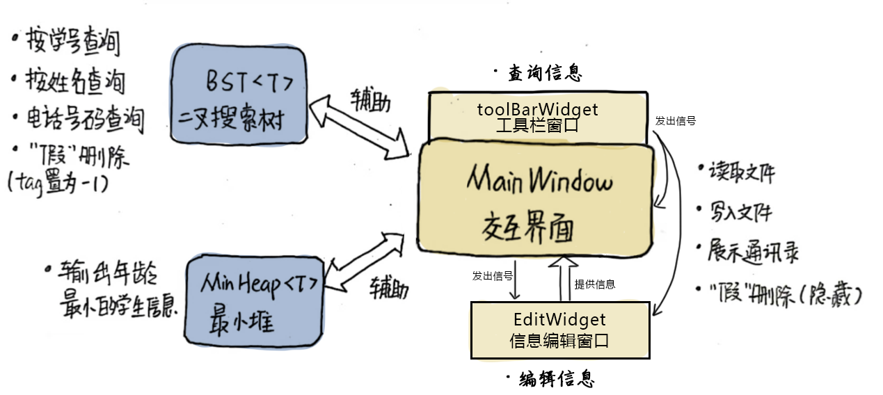

2.代码实现
2.1二叉搜索树BST.h（模板类）
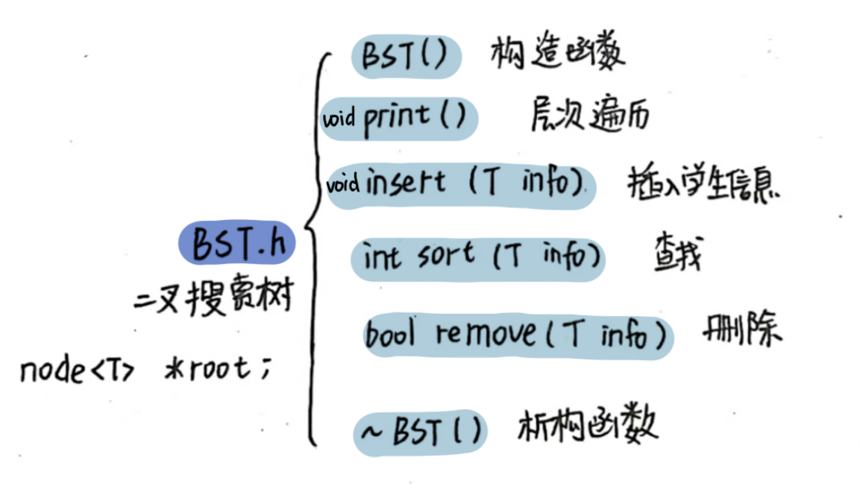
2.1.1 数据成员
数据成员越多，函数会越复杂。
BST的数据成员仅安排了根节点node<T> *root;和每个新结点的索引号int currentIndex;，便于插入（新增）和查找操作与UI控件对应。

2.1.2 插入（新增）
二叉搜索树真是一种逻辑非常巧妙又简单的数据结构，由于其自带的有序性，所以每个新插入的结点都会被安排在叶子结点，所以插入操作仅有一种情况：插在叶子上。每个结点都有独一无二的索引号，这个索引号正好对应他们从文件中被读取进来的顺序。
//插入
//参数：需要插入的结点的指针
template <class T>
void BST<T>::insert(T info)
{
//若根节点为空
if(root == 0)
{
root = new node<T>(info);
root->index = currentIndex;
++currentIndex;//新结点的索引号+1
return ;
}
//若根节点不为空
node<T>* find = root;//找寻指针
node<T>* parent;//找寻指针的父亲
while(find != 0)//当找寻指针不为空
{
parent = find;
if(info <= find->data)//小于等于，置左
find = find->leftChild;
else
find = find->rightChild;
}
node<T> *n = new node<T>(info);
if(info <= parent->data)
parent->leftChild = n; //插入结点
else
parent->rightChild = n;
n->index = currentIndex;//设置索引号
++currentIndex;//新结点的索引号+1
}

2.1.3 查找
很简单的一个功能，目标比当前值小则往左，大则往右，时间复杂度为O（log₂n）。在这个项目中，二叉搜索树作为辅助结构而不是主要存储结构，辅助查找，提高搜索效率。

2.1.4 删除
删除是我耗时第二久的功能了，当初死去活来地研究各种情况的删除需要如何处理，没想到老师上课的时候提到重要的数据适合“假删除”，大大减短了代码量。辛辛苦苦debug的代码被删了，换成了更安全的，也不知该喜该悲……
“假删除”其实就是查找，然后把标志改掉。时间复杂度为O（log₂n）。
template <class T>
bool BST<T>::remove(T info)
{
node<T>* find = root;//找寻指针
while(find != 0)//当找寻指针不为空
{
if(info < find->data)
find = find->leftChild;
else if(info > find->data)
find = find->rightChild;
else
{
if(find->index == -1)//如果该结点已被删除
find = find->leftChild;//转向左边
else
{
find->index = -1;//伪删除
return 1;
}
}
}
return -1;//找不到 返回-1
}

“真删除”的逻辑示意图如下：（舍不得，还是写进报告里做个纪念吧）
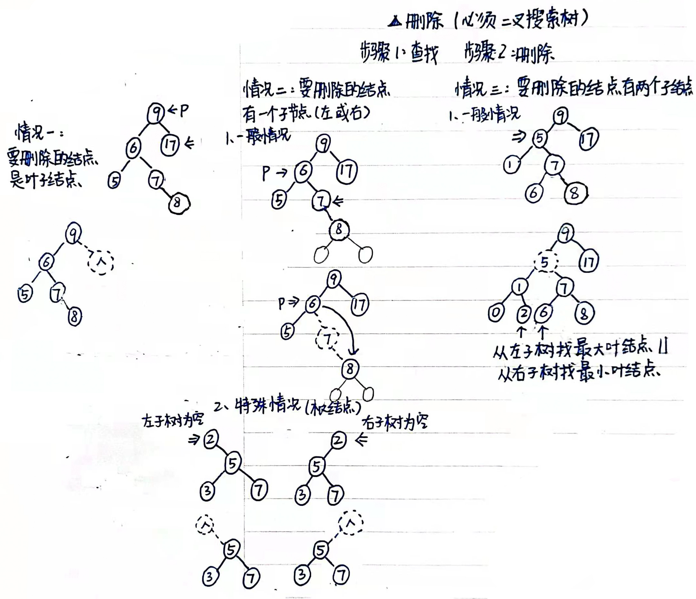

2.1.5 打印二叉树
这个函数不是面向用户的，而是便于代码测试的。为了便于观察，我使用了层次遍历。

2.2 堆MinHeap.h（模板类）输出年龄最小的学生的信息
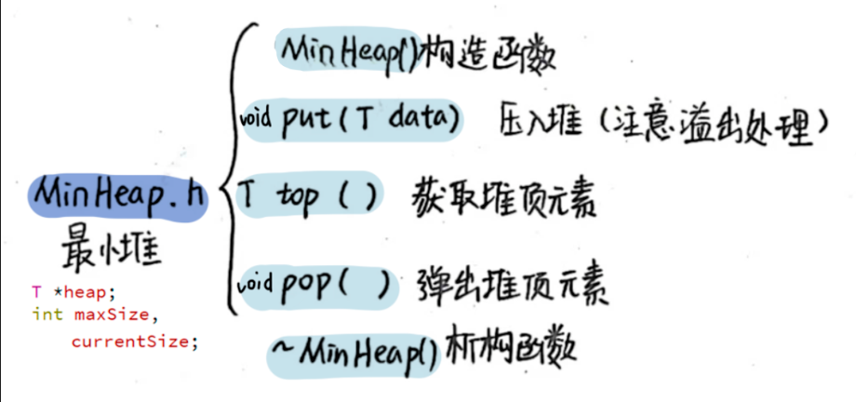
此处用到了实验3中制作出的最小堆。
与实验3不同的是：①实验2的堆面临着数组溢出的风险，所以我微调了一下堆的插入函数，当插入的量大于堆的数组大小时，直接用新插入的值替换掉堆的最后一个元素（即堆中的最小元素）。堆的数组大小为100，至多允许用户接连删除大约50个最小年龄的学生信息。②实验2取出最小年龄的学生信息并不需要“弹出”，所以我将实验3中的堆的get()函数改名为pop()，获取堆顶元素并弹出，并另设函数top() const，仅仅获取堆顶元素。
意外的是，在实验过程中我的逻辑出现了错误。年龄最小的学生的信息，恰好就是字符串的比较码最大的信息。所以我应该用“最大堆”，得到出生日期数最大的信息，从而输出年龄最小的学生的信息。
所幸堆的排序函数用到比较运算符的地方很少，由于赶时间，我直接改动了3处运算符，在不改变类名的情况下直接把最小堆改成了最大堆。

2.3 UI控件
2.3.1信息编辑窗口EditWidget.h（自定义窗口）
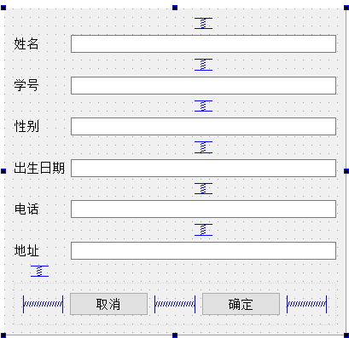
设计了一个信息编辑窗口EditWidget.h，用户可在其中输入新插入的学生的信息。点击确定按钮后，该自定义窗口类会向主界面MainWindow发送一个已编辑好的信息的信号signals:void editedInfo(QStringList info);。主界面接收到信号后，会执行槽函数void insertInfo(QStringList info);，把信息安插在界面表格的最后一行，并筛选信息插入到对应的二叉搜索树中。
connect(ew_Insert,&EditWidget::editedInfo,this,&MainWindow::insertInfo);

void reset();每次关闭窗口（点击取消按钮，或点击确定按钮，或关闭窗口），都会重置行输入框QLineEdit。为此我重写了窗口关闭事件void closeEvent (QCloseEvent *event);。

2.3.2 工具栏窗口ToolbarWidget.h（自定义窗口）
2.3.2.1搜索框
依旧使用了Qt自带的控件行输入框QLineEdit，但是在控件属性栏设置了placeholderText，因此可以展示提示文本。当用户输入信息后，提示文本隐藏。
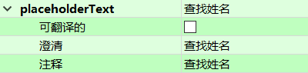

2.3.2.2 Enable允许操作
由于在用户导入文件之前，是不允许进行搜索、插入等操作的，所以要设置一个bool变量enable，等待主窗口成功执行导入文件操作时，执行工具栏的void setEnabled();，开启工具栏的操作。

2.3.3 表格窗口 tables（容器）
2.3.3.1 定义
通过查找资料得知，一个QTableWidget控件是承载不了百万条数据的，所以我将该控件设为容器，每生成一个表格就压入容器中，这样就减少了单个表格的压力，但增加的表格的数量。这种思路类似于Excel表格中“工作簿”的概念。为了便于用户的滚轮操作，每个表格承载只1000条数据。
搜索二叉树也同样如此。
#include <QVector> //容器
#include "bst.h" //二叉搜索树
#include <QTableWidget> //表格窗口控件

Ui::MainWindow *ui;
QVector<BST<QString>*> nameTrees;//记录姓名的树林
QVector<BST<QString>*> idTrees;//记录学号的树林
QVector<BST<QString>*> teleTrees;//记录电话的树林
QVector<QTableWidget*> tables; //表格

2.3.3.2 初始化
为此我还定义了初始化表格的函数。void MainWindow::initTableWidget(int index, int row);为每个表格分配好充足的控件，设置样式，填充功能按钮。
功能按钮有两个，分别为“编辑”和“删除”。点击“编辑”，会弹出信息编辑窗口EditWidget，用户在期中输入内容，点击确定即可修改对应的学生信息。点击“删除”，即可删除对应的学生信息。事实上，表格窗口只是把该行隐藏了而已，“假”删除。

2.3.3.3 清空
另外，考虑到用户可能不止一次加载文件，所以我定义了清空数据函数void MainWindow::clear()；清空已经做好的表格窗口和二叉搜索树。

2.4 整体UI

2.4.1 其它数据成员
除了UI控件，主窗口的数据成员还有int sheet;//工作簿数量和int rowCount;//数据量。保证操作表格和二叉树容器时不会越界。

2.4.2 搜索
母函数：void MainWindow::sortInfo(QStringList info);
从工具栏窗口ToolbarWidget.h接收要查找的信息字符串链QStringList info，通过遍历每一个表格（工作簿），从而找寻对应学生的索引号，并在表格中标记出来。
子函数：int MainWindow::sortTree(int s, QStringList info);
遍历单个表格。

2.4文件读取
2.4.1使用第三方库Lixbl，读取.xls或.xlsx
这种读取方案被用于版本1。
优点：读取表格文件非常高效，代码书写逻辑简洁
缺点：①为付费库，解锁之前至多只能读取300行数据，无法写出数据。②加载步骤繁杂，需要放置文件且改动.pro文件，有出现“未知”编译错误的风险。
filePath = QFileDialog::getOpenFileName(this,"open","../","execl(*.xlsx *.xls *.csv)");//维护文件路径

if(filePath.isEmpty() == false)//用户选择文件后
{
/////在使用前必须先调用这个函数创建操作excel的对象
Book *book;
if(filePath.endsWith("xls",Qt::CaseInsensitive))//判断是否是.xls文件，不区分大小写
{
book = xlCreateBook(); //创建一个二进制格式的.xls（Execl1997-2003）的实例
}
else if(filePath.endsWith("xlsx",Qt::CaseInsensitive))//判断是否是.xlsx文件，不区分大小写
{
book = xlCreateXMLBook();//创建一个二进制格式的.xlsx（Execl2003-）的实例
}
CellType ct;//单元格的数据类型

/////创建实例是否成功
if(book)
{
/*操作*/
}
else//book实例创建失败
{
QMessageBox::information(this,tr("错误"),tr("文件打开失败！"));
}

2.4.2 使用c++自带的文件操作类IOStream，读取.txt
这种读取方案被用于版本2。
优点：可以无限读取数据，也可以无限写出数据。
缺点：若出现信息空缺，将有可能影响到后续数据的读入，这要求原始数据尽可能地完美，降低了程序的容错率和健壮性。
ifstream read(filePath.toStdString(), ios::in);
if (!read) {
qDebug() << "文件打开失败！" << endl;
return;
}
string str;
int sheet = -1;//每10万行为1工作簿
int row = 0;
while (getline(read, str))//逐行读取
{
QString qstr = QString(QString::fromLocal8Bit(str.c_str()));//有效防止乱码
qDebug() << qstr << qstr.length();

if(row % 10000 == 0)
{
sheet++;
row = 0;
tables.push_back(new QTableWidget());//新建表格(工作簿)
initTableWidget(sheet, 10000);
qDebug() << "当前栈窗口索引号" << ui->stackedWidget->currentIndex();
nameTrees.push_back(new BST<QString>());//新建树
idTrees.push_back(new BST<QString>());
teleTrees.push_back(new BST<QString>());
}

for(int i = 2; i < 8; i++)
{
int position = qstr.indexOf("\t");
qDebug() << position;
QString subStr = qstr.left(position);//截取信息
qDebug() << subStr;
if(i == 2)//姓名树
nameTrees[sheet]->insert(subStr);
else if(i == 3)//学号树
idTrees[sheet]->insert(subStr);
else if(i == 6)//电话树
teleTrees[sheet]->insert(subStr);
else if(i == 5)//生日堆
minHeap->put(subStr);
tables[sheet]->setItem(row,i,new QTableWidgetItem(subStr));//写入表格
qstr = qstr.right(qstr.length() - position - 1);//丢弃已录入的字符串
}

rowCount++;
row++;
}
3. 数据测试
3.1 百万数据生成
方案一：
主要利用了c++的随机数生成函数rand()。该函数可以随机返回一个0~1的整数。rand() % n随机返回0~n-1的整数，rand() % n+m随机返回m~n+m-1的整数。
定义一系列的备选内容字符串数组，导出数据时，随机地取数组中某一下标的字符串，以制表符’\t’分隔，以换行符’\n’结束输出一位同学的信息。此程序在VS上完成。
#include <fstream>
#include <iostream>
#include <string>
using namespace std;
int main()
{
string familyName[20] = { "王","李","黄","陈","龙","许","谭","谢","彭","洛",
"曾","吴","郭","赵","钱","孙","李","周","吴","秦" };
string name[30] = { "燕","芬","梅","霞","晓","青","晓","雪","鱼","雨",
"语","倩","添","君","诗","城","才","振","瑞","兰",
"浩","皓","豪","杰","文","明","元","康","卓","诚"};
string sex[2] = { "男","女" };
string address[20] = { "广东省广州市","广东省茂名市","广东省深圳市","广东省清远市",
"广东省湛江市","广东省阳江市","甘肃省兰州市","福建省福州市","陕西省太原市",
"安徽省合肥市","云南省昆明市","山东省济南市","广东省云浮市","海南省三亚市",
"四川省成都市","河北省石家庄市","台湾省台北市","海南省海口市","河南省郑州市","台湾省台南市" };
string month[12] = { "01","02","03","04","05","06","07","08","09","10","11","12" };

ofstream write("data.txt", ios::out);
if (!write)
{
cerr << "文件打开失败!";
abort();
}
for (int i = 0; i < 1000000; i++)
{
write << familyName[rand() % 20] << name[rand() % 30] << name[rand() % 30] << '\t'//姓名
<< rand() % 999999 + 20191120003 << '\t'//学号
<< sex[rand() % 2] << '\t'//性别
<< rand() % 4 + 1999 << "." << month[rand() % 12] << "." << rand() % 3 << rand() % 9 + 1 << '\t'//生日
<< rand() % 6999999999 + 11000000000 << '\t'//电话号码
<< address[rand() % 20] << '\n';//地址
}
cout << "数据生成完成！" << endl;
return 0;}

方案二：
一开始我是利用Excel软件中的函数生成数据的，但是发现Excel无法支持大约6万行数据以上的数据生成。并且当.txt文档中存储超过20万行数据时，记事本和Word文档都将无法打开该文本。这个方案最后以失败告终。
生成的数据被保存在了data.txt文件中。

3.2 测试
①点击“开始”，点击“打开”，打开data.txt文件。注意，在未打开文件的情况下，是无法操作的。
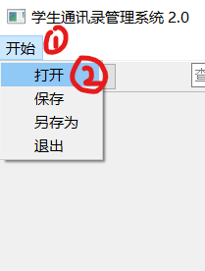→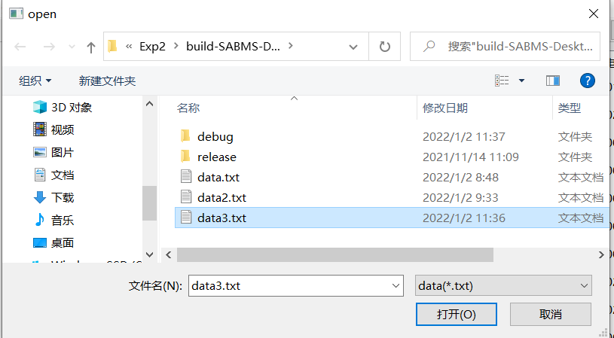→
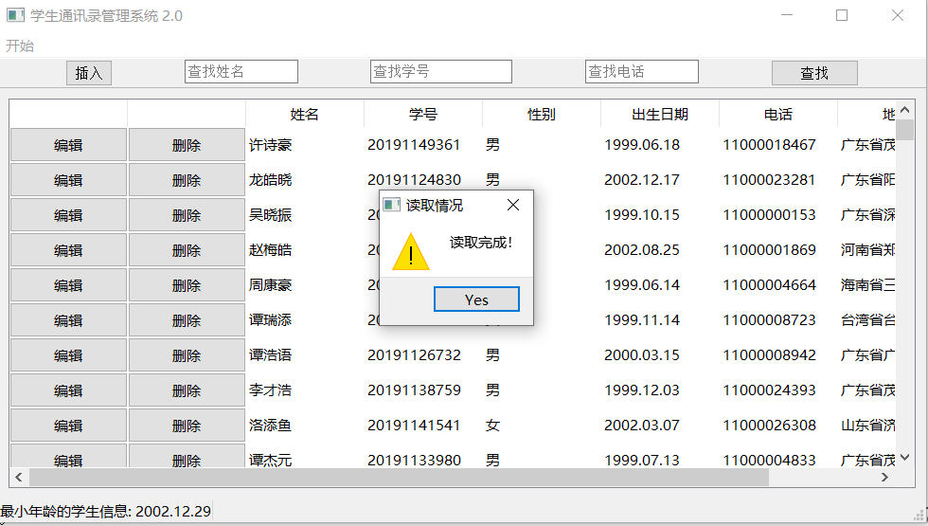
②尝试搜索某位学生的姓名，学号，电话。
查找到已存在的同学，行会标蓝。
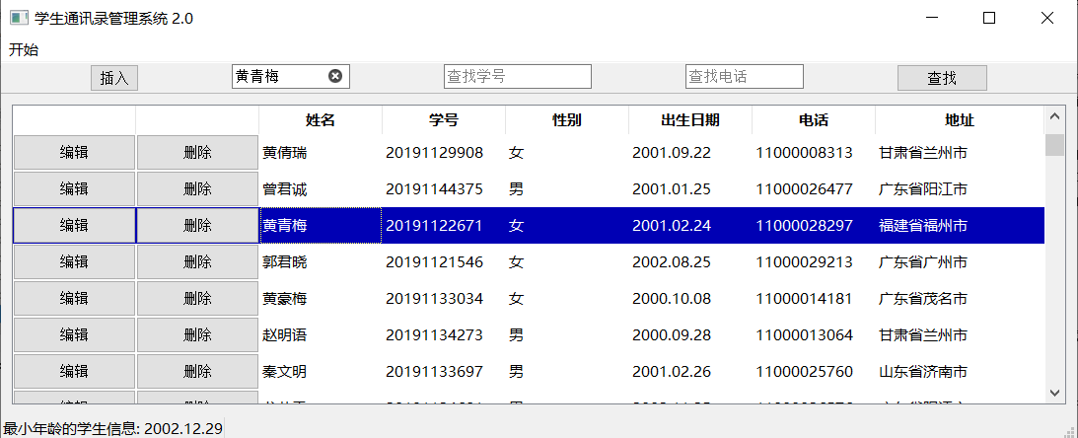
查找不存在的同学，会提示“查无此人”。
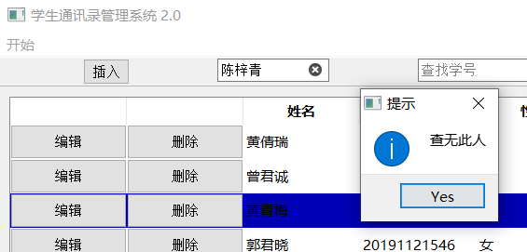
继续查找学号、电话。
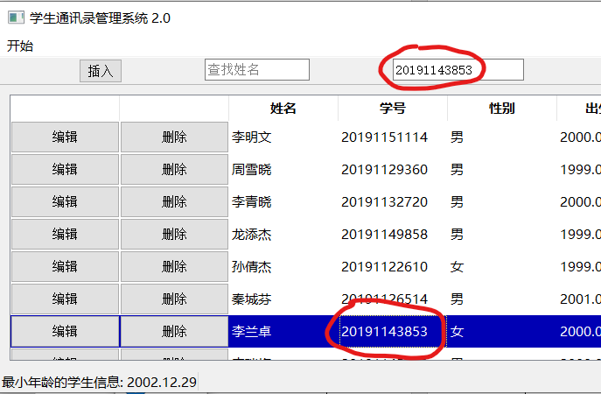
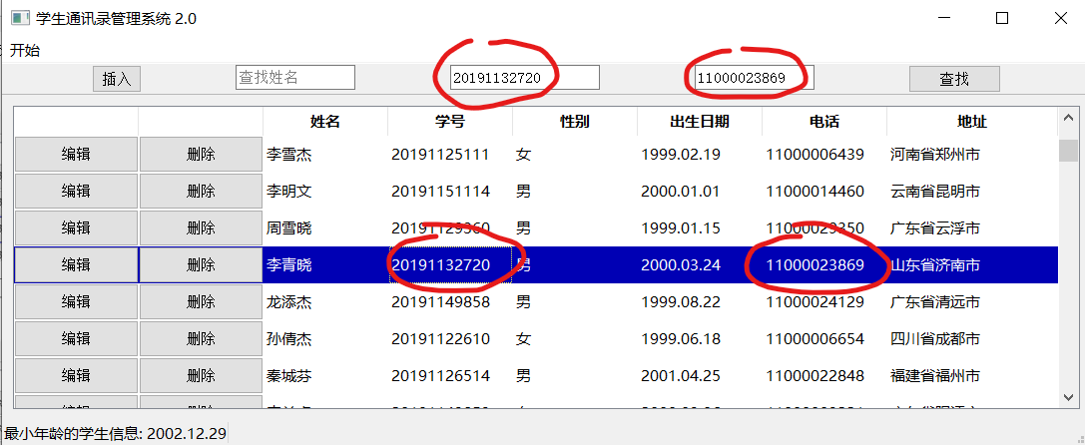

③插入一条信息
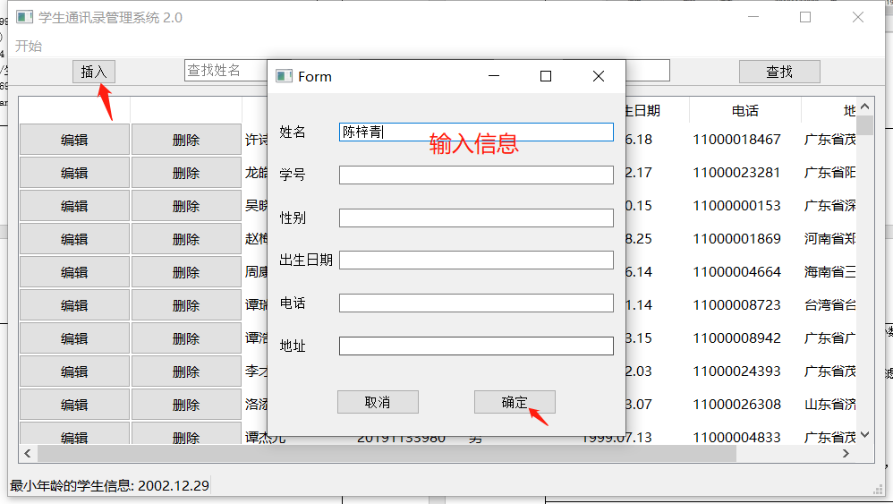
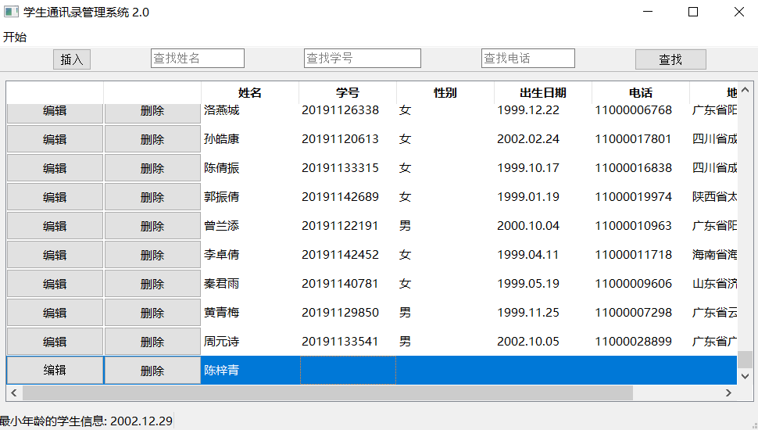
即可在表格的末端找到新插入的学生信息。
④删除“李清晓”同学
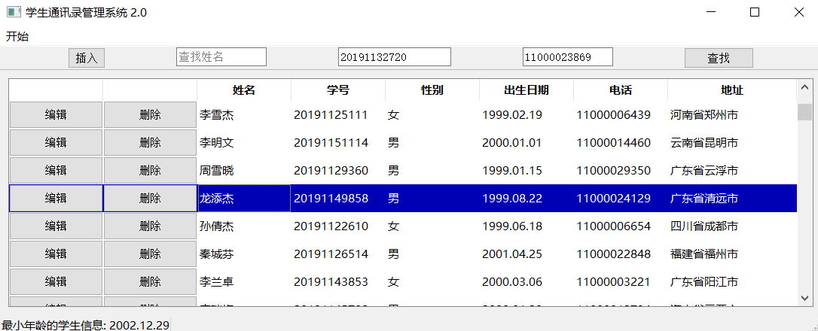
④保存文件
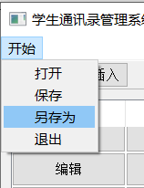
⑥退出程序

4. 问题与思考
4.1 保存数据很重要
本次实验过程中，我意外地发现上个月我在急急忙忙交项目作业时，把9月份学Qt的试验代码全删了，用数据恢复大师也找不到了。很多知识点被当成笔记一样记在代码中，就这样不见了，很心疼（虽然我也有一点纸质笔记）。又想起前辈曾提醒我，他的舍友被勒索病毒攻击，电脑里的代码全被加密了。我意识到：及时备份代码非常重要！我决定每个月都上传一次自己的代码到网盘。
4.2 第三方库
这是我第一次导入第三方库。我不会，我弄了一个晚上。看了很多教程都没用，最后蓦然回首发现了库文件里的“readme.txt”，一下子就弄好了。原来使用陌生插件/库/源代码时，关注readme.txt很重要啊。
可惜的是，这个第三方库是需要付费的。在获取密钥之前，虽然能实现非常快的读取和写出速度，为我节省了不少调适的时间，但读取仅能读百行，写出被禁用，还是无法实现“大数据管理”。很遗憾。
4.3 运算符重载
一开始我把node结点的数据成员设计为动态分配的数组T data[];，为数组设计了运算符重载，还在“指针被比较”和“（指针指向的）数据被比较”的区别上饶了很久的弯子。后来发现：若把学生的6个信息全存在一个结点内，进行“查找”时，用户仅输入了一项信息，我需要拿1项任意位置的信息去和6项信息进行比较，这是难以区分大小的，不合实际。因此我中途把node的数据成员改成了T data;不同项的数据安插在不同的树中。
4.4 单元格无法操作
不知是Lixbl库未激活的原因，我明明已经向表格中写入QString数据，但item(row，col)的返回值在除了读取文件函数void read();之外的地方皆为空值，但表格显示该单元格明明是有数据的
4.5 为什么不用short
有时候变量值的大小并不需要int那么大的数值范围，为什么大家还要浪费空间去使用int变量？
通过查找资料，我才得知，由于计算机默认使用的是int，当使用short变量时，计算机需要额外的声明。如果short变量的个数比较少，那么short变量的内存大小和额外的声明的二进制码的大小将会大于使用int变量的内存大小。实际上，此时使用short类型比int类型更加消耗空间。

5.优化思路
5.1提高程序的健壮性
若用户导入的数据中，可能存在①内容有误，不小心把汉字写入了号码栏；②格式有误，生日由于最小年龄的计算规则，被限制了格式（xxxx.xx.xx），若少了一个小数点或少了一个0（比如7月需要写成07），则会给年龄的比较造成误判。
那么，在软件设计过程中，工程师就需要对这些信息进行过滤，若出错，则应该有对应的解决对策。或者，工程师需要在规划的时候就选择更加优良的算法。
能力有限，一时不知用何策略进行改进。

6.思考题：如果学生人数超过千万的时候，会出现什么现象，你认为该如何解决？
答：会非常地卡顿。
四、实验总结（心得体会）
1.第一次尝试使用第三方库。也算尝试了一把导入第三方库的步骤。第三方库真的很好用，可惜是付费库，很多功能用不上。
2.二叉搜索树的代码规划可谓非常轻巧，其最突出的功能是搜索。
3.改版本的时候，终于体会到了什么叫“代码写得跟屎一样”的感觉。搭个好框架实在是太重要了。

